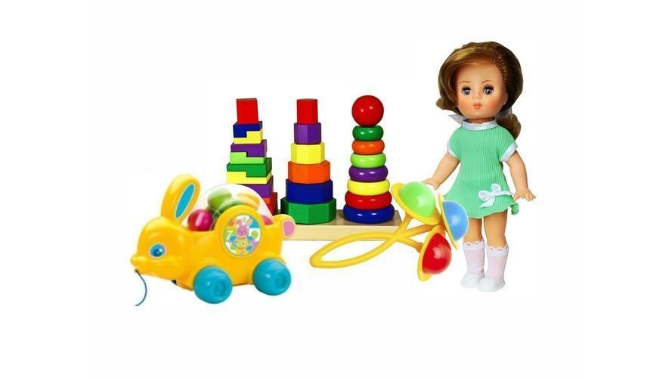

«Игра – это огромное светлое окно, через которое в духовный мир ребенка вливается живительный поток представлений, понятий об окружающем мире. Игра – это искра, зажигающая огонек пытливости и любознательности».
В.А. Сухомлинский

Познавательное развитие
- Развитие познавательно-исследовательской деятельности.
- О.В. Дыбина «Опыты и эксперименты для дошкольников»
- И.С. Батова «Опыты и эксперименты с веществами»
- ФЭМП
- Набор для счета
- Счетные палочки
- Шашки
- Лабирин
- Шар-лабиринт
- Д/игра «Цифры»
- Д/игра «Сколько не хватает»
- Д/игра «Геометрические формы»
- Д/игра «Большой-маленький»
- Д/игра «Справ-слева,сверху-снизу»
- Д/игра «Что из чего сделано»
- Д/игра «Часть и целое»
- Д/игра «Фигуры»
- Д/игра «Бизиборд»
- Д/игра «Фикси-викторина»
- Д/игра «Предметные парочки»
- Д/игра «Предметы и сюжеты»
- Констуирование
- Мозаика
- Мягкий блочный конструктор
- Рамки-вкладыши
- Конструктор «Лего»(мелкий, средний, крупный)
- Конструктор «Липкие шарики»
- Палочки Кюизинера
- Блоки Дьенеша
- Деревянный строительный материал
- Пластмассовый строительный материал
- Шнуровка
- Пространственно-временные представления
- Д/игра «Времена года»
- Д/игра «Времена года»
- Д/игра «Земля и ее жители»
- Д/игра «Животные и их детеныши»
- Д/игры «Ребятам о зверятах»
- Д/игры «Такие разные животные»
- Д/игра «Чудесный мешочек»
- Д/игра «Четвертый лишний»
- Д/игра «Чего не стало»
- Л.А. Венгрер «Воспитание сенсорной культуры ребенка»

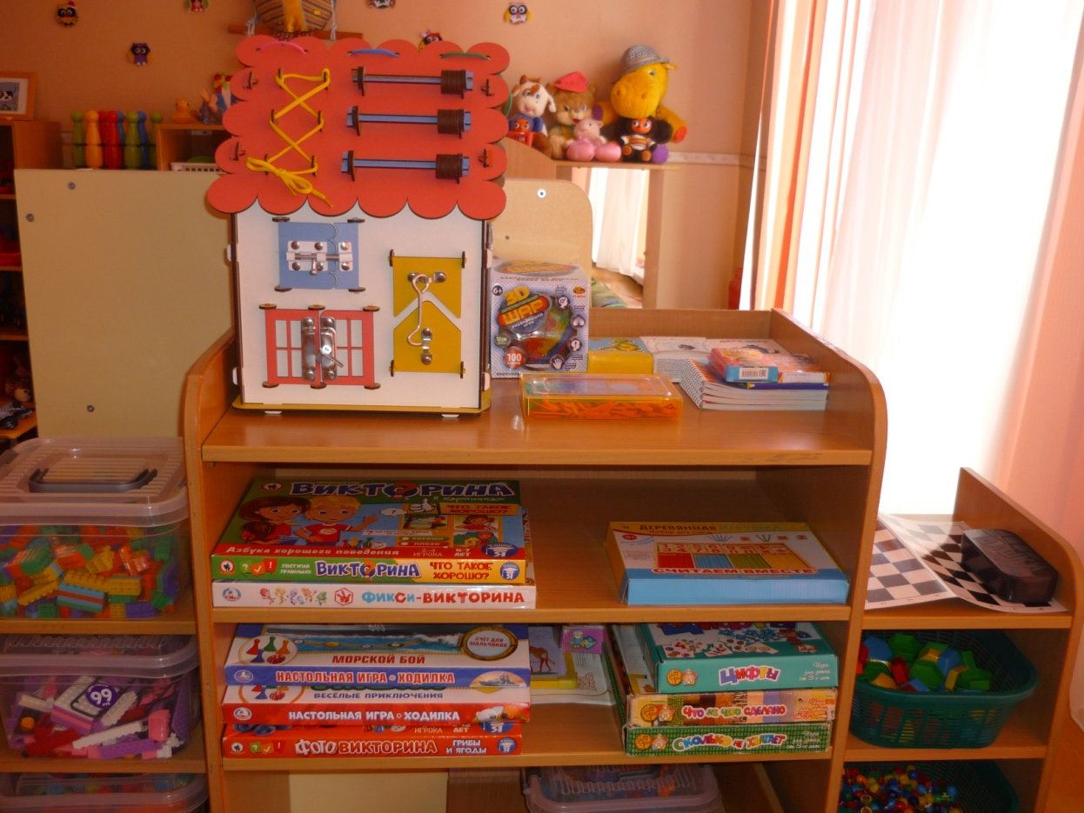

Речевое развитие
- Леп-бук «Сохраним планету»
- Леп-бук «Зима»
- «Речевые игры» А.Г.Кузьмина
- Фланелеграф
- «Умные карточки» по темам плана
- Д/игра «Доскажи словечко»
- Д/игра «Что было, что потом»
- Д/игра «Бывает - не бывает»
- Д/игра «Верю – не верю»
- Д/игра «Словодел»
- Набор букв

Социально-коммуникативное развитие
- Я и другие.
- Д/игра «Мама, папа, я»
- Д/игра «Любимые игрушки»
- Настольный, кукольный, теневой театры
- Куклы Би-ба-бо
- Безопасность
- Д/игра «Азбука безопасности»
- Д/игра «Путешествие по городу»
- Д/игра «Съедобное – несъедобное»
- Д/игра «Цветные паровозики»
- Д/игры «Что такое хорошо»
- Картотека «Машины помощники»
- Пазлы «Машины»
- Сюжетно-ролевые игры
- «Мой дом»
- «Магазин»
- «Ждем гостей»
- «Больница»
- «Парикмахерская»
- «Зоопарк»
- «Школа»
- «ДПС»
- «Пожарные»
- «Театр»
- Наборы «Посуда», «Продукты», «Животные», «Машины», «Инструменты»
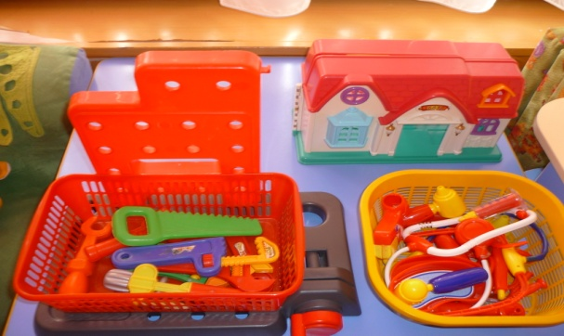
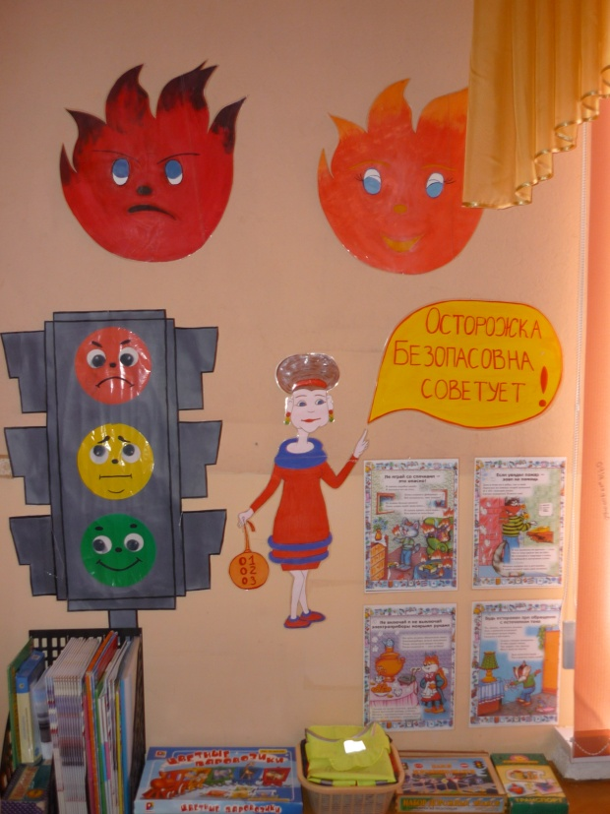

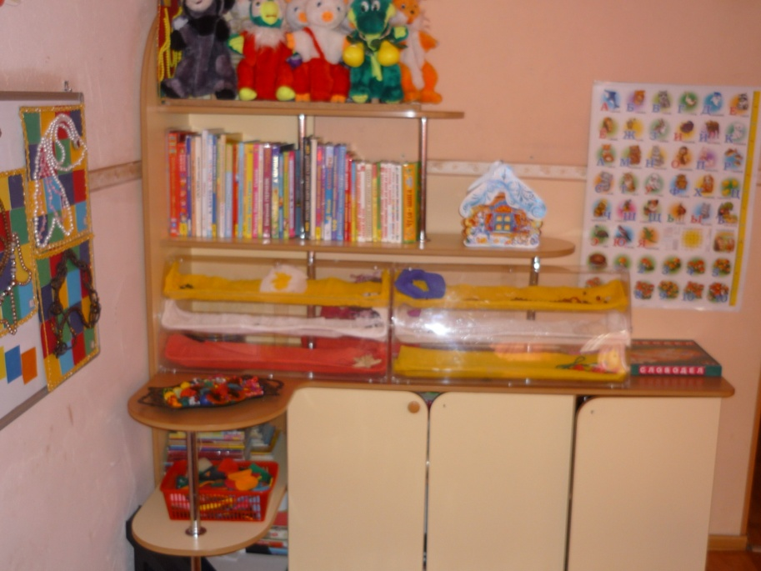

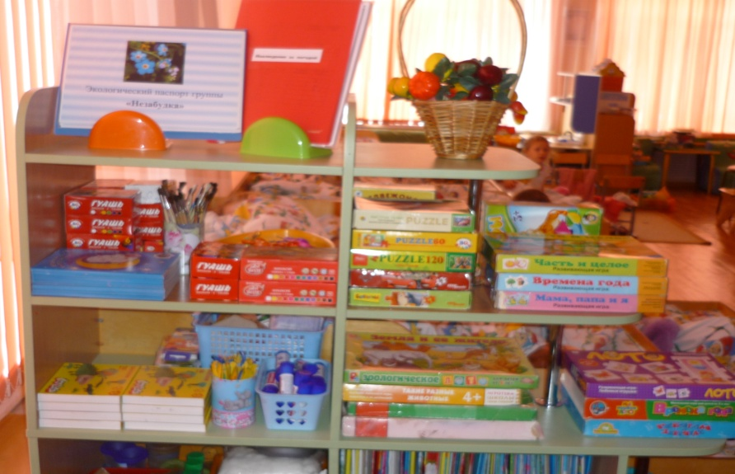

Художественно – эстетическое развитие
- «Подвижные музыкальные игры» диск №1
- «Песенки – игры» диск №2
- Д/игра «Любимые сказки»
- Д/игра «Сказочные герои»
- Д/игра «Расскажи сказку»
- Пазлы «Герои сказок и мультфильмов»
- Картотека «Русские народные сказки», «Зарубежные сказки»

Физическое развитие
- Е.П. Иова «Игровая утренняя гимнастика в детском саду»
- А.В. Кенеман «Детские подвижные игры народов мира»
- Игровая гимнастика после сна
- Спортивные игры «Серсо», городки, футбол, баскетбол, хоккей, бадминтон
- «Пальчиковые игры» А.Е. Белая
- «Пальчиковые игры» О. Емельянова
